

**Système de Gestion Intégré**

PART I : Introduction

# Accueil

ISM est l’acronyme des mots anglais « Integrated System Management ». On y fait correspondre l’expression en français suivant « Système de Gestion Intégré ».

Pourquoi ISM ?

Le mot système est convenablement représenté par une des définitions d’un dictionnaire « Larouse » comme suite :

« Ensemble d'éléments considérés dans leurs relations à l'intérieur d'un tout fonctionnant de manière unitaire »

Ceci symbolise le besoin de disposer d’un seul outil dans lequel une ou plusieurs méthodes sont mises en relations pour former un tout.

Le terme management ou gestion caractérise les actions que ce système doit mettre en évidence pour former un tout afin de diriger de façon cohérente et performante les décisions et leurs exécutions.

Enfin, intégré se réfère aux synonymes d’entité à incorporer, à assimiler dans un ensemble afin qu’il soit en harmonie.

En résumer, ISM est un outil de gestion agissant sur des systèmes en formant un tout intégré des méthodes de management.

# Quoi de neuf

## Nouveautés

Dans la version 1705.20, les nouveautés suivantes ont été apportées :

1. Mise à jour du module de base Primefaces : passage de la version 5.3 à la version 6.1. Conséquence changement de au niveau des libraires jQuery facilité d’intégration des tableaux,
2. Suppression de la libraire Primefaces Extension car la version 6.1 prend en compte cet options
3. Sauvegarde de l’état des tableaux au cours d’une session de l’utilisateur. Les options de filtres et de tri restent sauvegardées.

## Corrections

# Historique des versions

## Version 17.05

PART II : APPLICATION

# Création de Rapport Avancé

Ce chapitre explique le moyen de personnaliser les rapports de l’application et voir même de réaliser ces propres rapports.

## Prérequis.

Il faut disposer de l’outil de création de rapport Crystal Report. ISM utilise actuellement des rapports de la version XI. Avec une installation standard.

Vous devez disposer :

* D’un outil de création de rapport Crystal Report ; ISM utilise la version de rapport XI
* Du pilote JDBC qui vous permet d’être lié à la base de données dans l’application Crystal Report ; ISM utilise une base de données MySQL. On utilise la version du connecteur compatible (mysql-connector-java-3.1.14-bin.jar).
* Du fichier CRConfig.xml fourni avec l’installation pour rendre disponible le connecteur dans Crystal Report

### Installation du pilote

Décompresser le fichier « mysql-connector-java-3.1.14.tar.gz ». Copier le fichier « jar » nommé « mysql-connector-java-3.1.14-bin.jar » dans le répertoire ci-dessous :

C:\Program Files (x86)\Common Files\Business Objects\3.0\java\lib\external\mysql-connector-java-3.1.14-bin.jar

### Configuration du pilote

Avant de configurer le pilote, renommer le fichier « CRConfig.xml » par « CRConfig.org.xml » au chemin d’accès suivant :

C:\Program Files (x86)\Common Files\Business Objects\3.0\java\CRConfig.xml

Copier ensuite, le fichier « CRConfig.xml » fourni pour écraser le fichier d’origine dans le répertoire ci-dessous :

C:\Program Files (x86)\Common Files\Business Objects\3.0\java\

Remarque : Ci-dessous les points du fichier ayant changé

1. Modification du Class Path :

Classpath>…… ;**C:\Program Files (x86)\Common Files\Business Objects\3.0\java/lib/external/mysql-connector-java-3.1.14-bin.jar**;…..;${CLASSPATH}</Classpath>

1. Modification des paramètres JDBC :

<JDBC>

<CacheRowSetSize>100</CacheRowSetSize>

<JDBCURL>jdbc:mysql://localhost:3306/**ism**</JDBCURL>

<JDBCClassName>**com.mysql.jdbc.Driver**</JDBCClassName>

<JDBCUserName>**root**</JDBCUserName>

<JNDIURL></JNDIURL>

<JNDIConnectionFactory></JNDIConnectionFactory>

<JNDIInitContext>/</JNDIInitContext>

<JNDIUserName>weblogic</JNDIUserName>

<GenericJDBCDriver>

<Option>No</Option>

<DatabaseStructure>catalogs,tables</DatabaseStructure>

<StoredProcType>Standard</StoredProcType>

<LogonStyle>Oracle</LogonStyle>

</GenericJDBCDriver>

</JDBC>

## Configurer le pilote JDBC Crystal Report.

1. Ouvrir Crystal Report,
2. Ouvrir un nouveau document vierge : Fichier | Nouveau | Rapport Vide…
3. Dans l’assistant de création de nouveau Rapport, ouvrir le dossier « Créer une nouvelle connexion »
4. Faites un double clic sur le dossier « JDBC (JNDI) »
5. Remplir le champ d’options « Nom de connexion JNDI… » par « **jdbc/JNDIISM** » comme le montre la figure ci-dessous

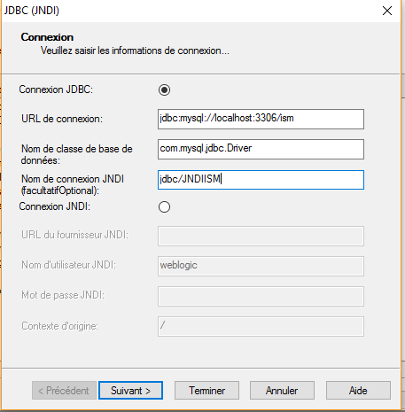

1. Faîtes suivant et renseigner le mot de passe d’accès à la base de données et finaliser par appui sur « Terminer »

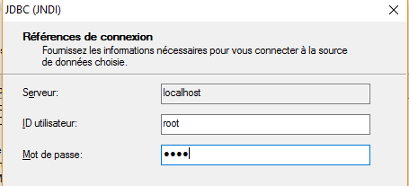

1. Vous pouvez à présent réaliser votre rapport en utilisant cette connexion.

PART III : Installation ISM

# Exigences

Les exigences pour l’utilisateur se limitent à la disposition d’un navigateur chrome dans sa version la plus récente.

# Installation

## Répertoire d’installation

ISM requièrent plusieurs composants de fonctionnement : la JDK de java, un server d’application – Glassfish, Un gestionnaire de base de donnée et enfin l’outil ISM.

Ci-dessous le contenu du répertoire d’installation :

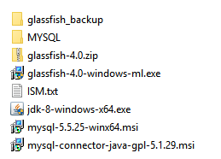

## Java (JDK 8 ou supérieure)

Procéder à l’installation d’une JDK ici la JDK 8 (double clique) sur « jdk-8-windows-x64.exe »

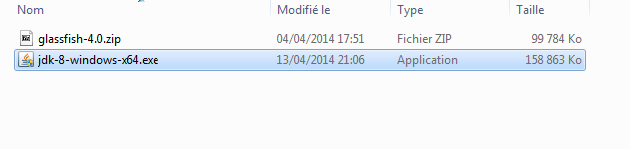

Suivre la séquence d’installation comme suite :

1. Valider successivement les deux fenêtres suivantes :

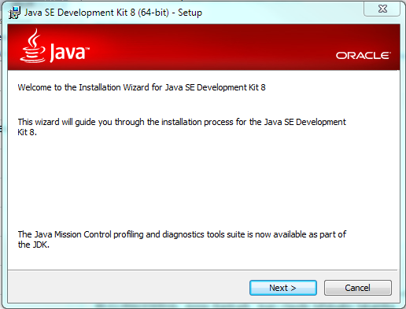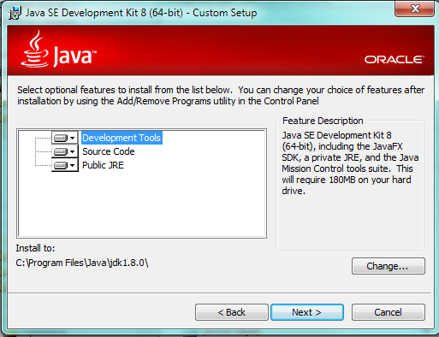

1. Une fois la progression d’installation achevée, poursuivre en appuyant suivant et terminant par terminer.

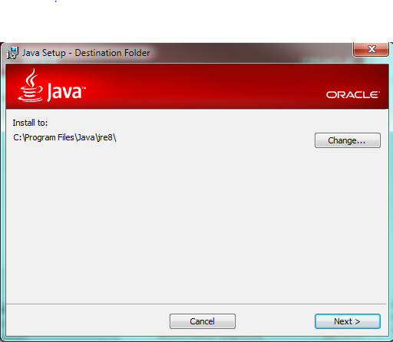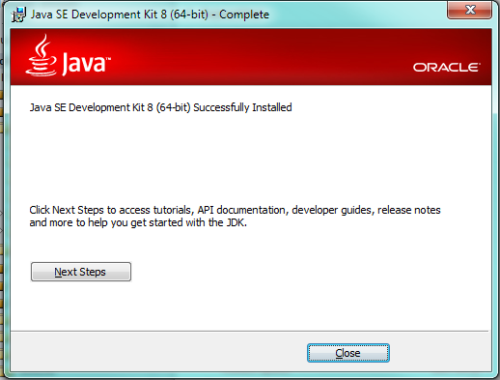

## Server Glassfish 4 (ou supérieur)

Procéder à l’installation du server d’application « Glassfish » via l’application suivante :



1. L’application démarré, appuyer suivant puis valider l’installation standard avant de poursuivre avec suivant

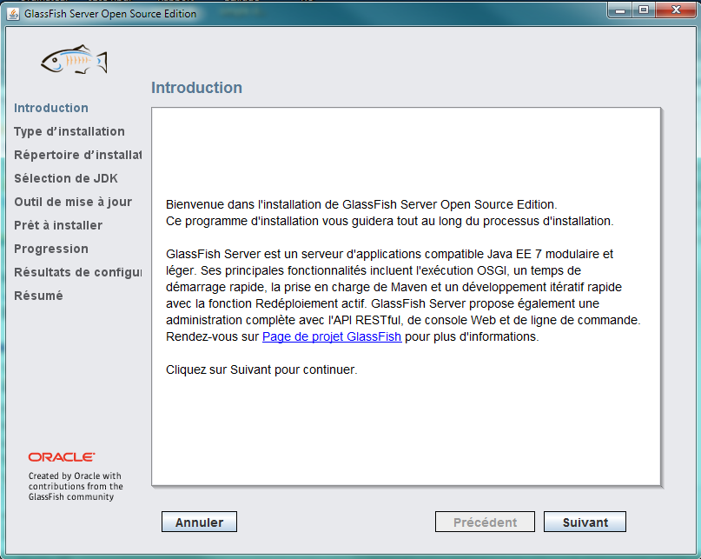 

1. Sélectionner le répertoire d’installation ex : « C:\GlassFish\GlassFish4 » suivi de suivant. Dans la fenêtre qui suit, sélectionner le répertoire d’installation de la JDK 8 « C:\Program Files\Java\jdk1.8.0 » installé ci-dessus, puis appuyer sur suivant

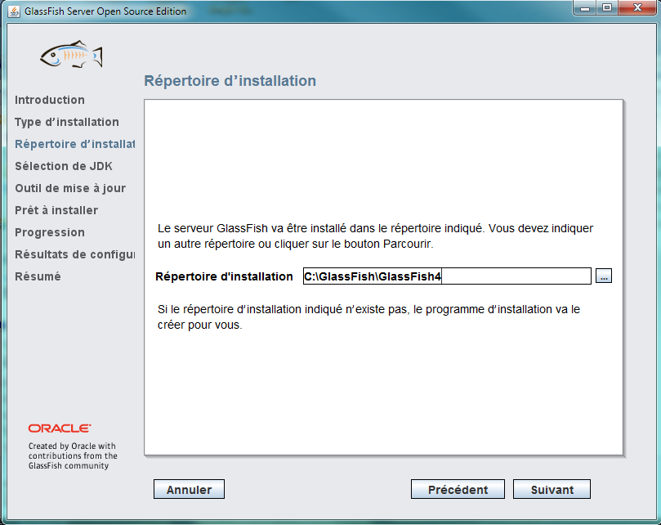 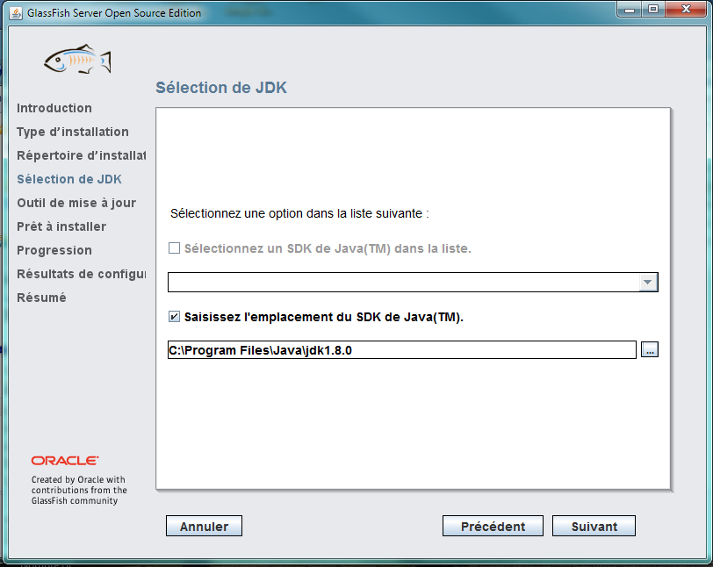

1. A nouveau, appuyer sur suivant et installer

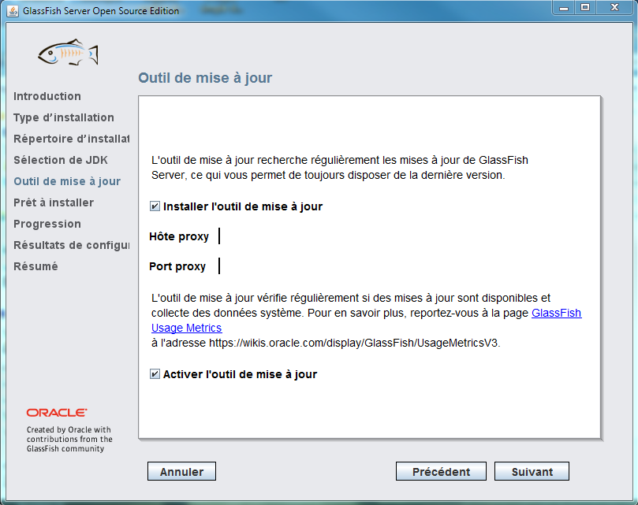 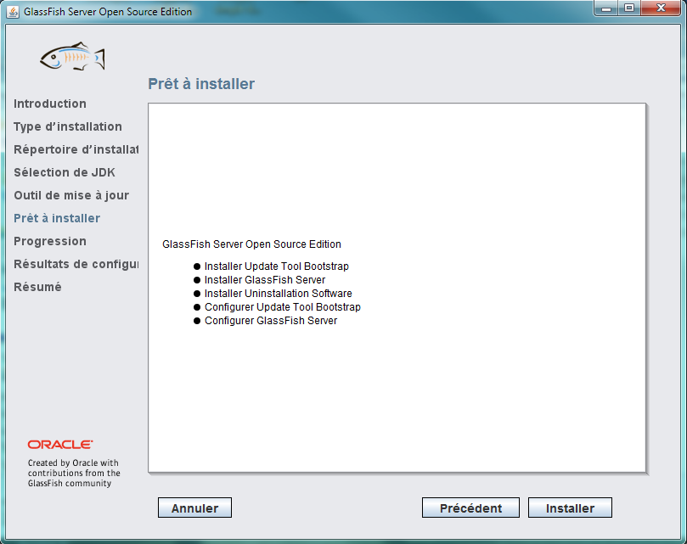

1. Attendre la progression de l’installation et voir le résultat. Voir si la commande « Create-Domain » s’est exécuté avec succès. Ensuite voir que le domain1 a démarré autrement une autre application utilise déjà votre port. Il faut l’arrêter avant de poursuivre (voir dans vos services).

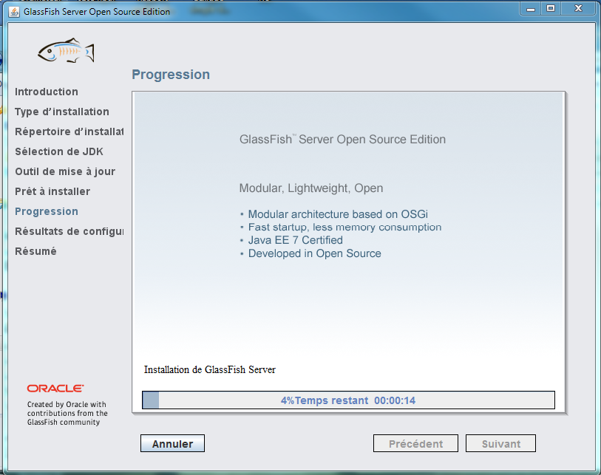 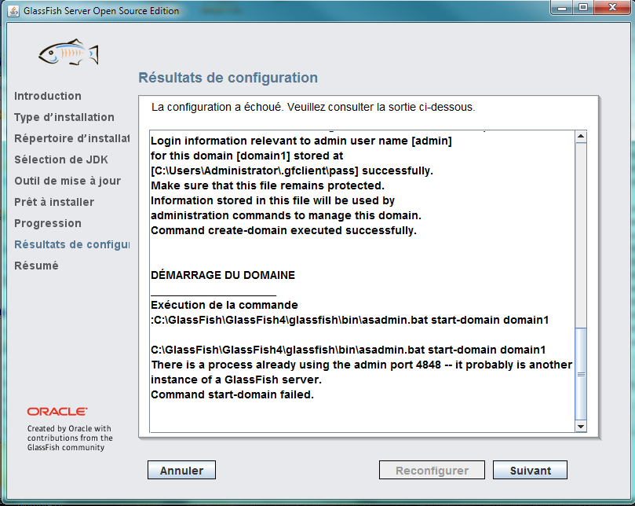

1. Finaliser en appuyant sur suivant pour quitter



1. Ajouter au variable environnement « path » le répertoire « bin » de glassfish « C:\GlassFish\GlassFish4\bin »
2. Ouvrir la ligne de commande pour démarrer le serveur glassfish via la commande

asadmin start-domain domain1

1. Le server glassfish est accessible via la page « localhost:4848 »

## Gestionnaire de base de donnée

### MySQL

Procéder à l’installation de la base de données MySQL en activant l’application :

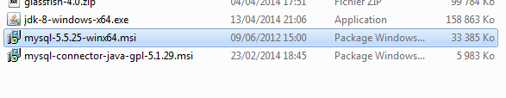

1. Appuyer sur « next » et accepter les conditions avant d’appuyer sur « next » sur la seconde fenêtre

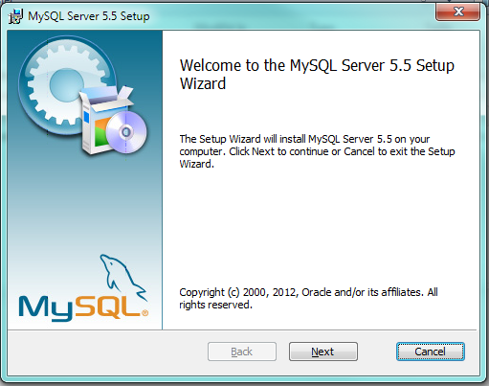 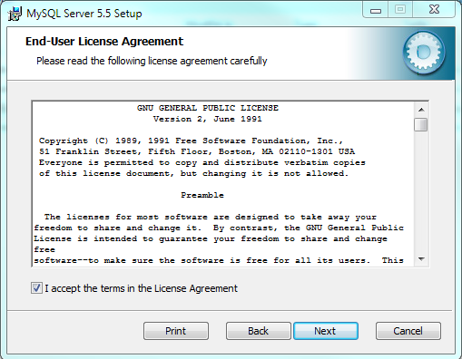

1. Appuyer sur le bouton installation « Complete » puis sur le bouton « Install »

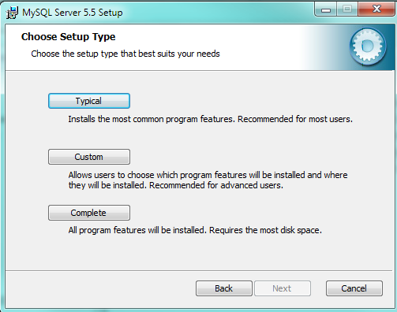 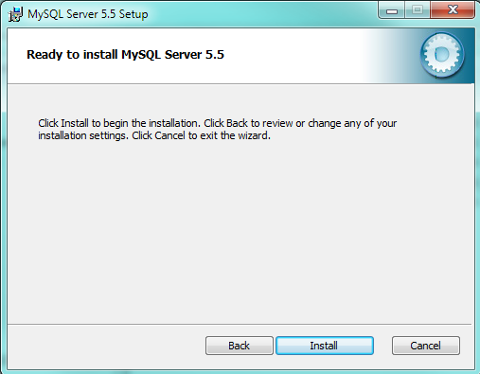

1. L’installation démarre, et vous demande les informations entreprise appuyer sur « next » 2x d’affilé

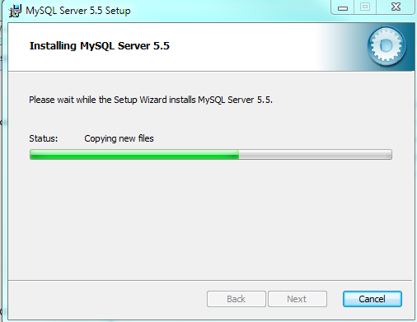 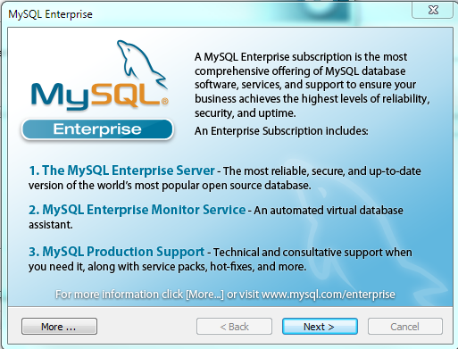

1. Vérifier que l’option « Launch the mysql instance Configuration wizard » est cocher avant d’appuyer sur le bouton « Finish »

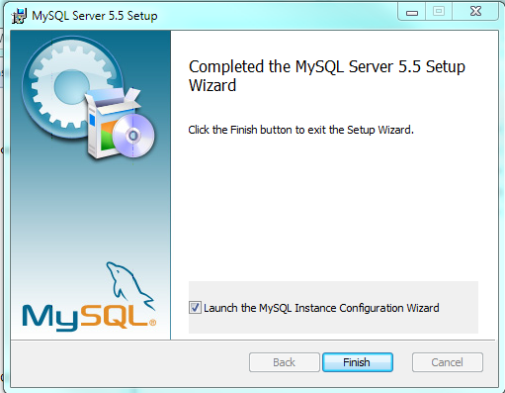

1. La configuration du server démarre, appuyer alors sur « next » puis cocher « Detailed Configuration » avant d’appuyer sur « next »

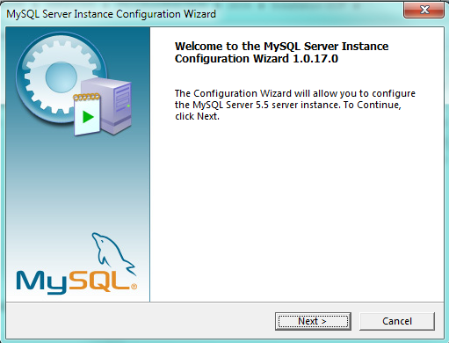 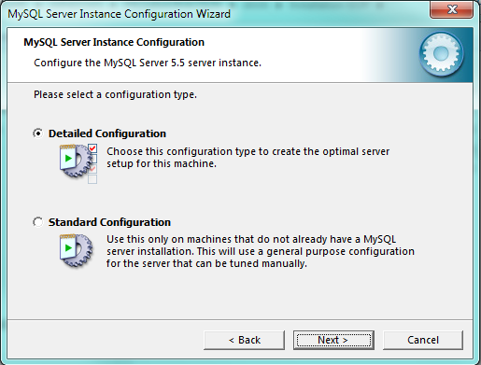

1. Cocher « Server machine » avant d’appuyer sur « next » puis cocher « Multifonctionnal Database » avant d’appuyer sur « next »

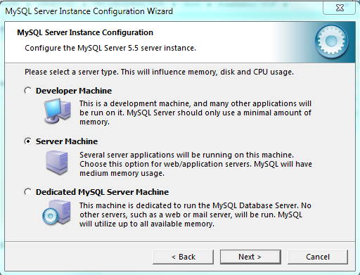 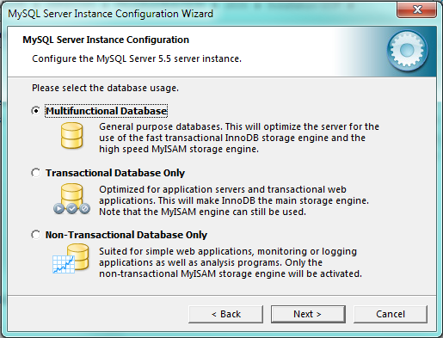

1. Définissez le chemin du répertoire ou sera sauvegarder votre base de données ceux à des fins de backup avant d’appuyer sur « next » puis cocher « Manual Setting » avec une valeur de 50 pour le champ « Concurrent connections » puis « next »

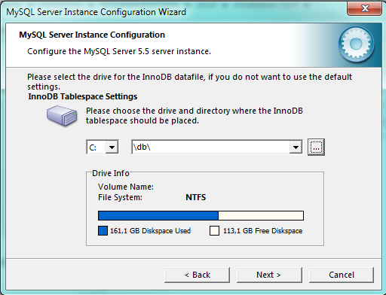 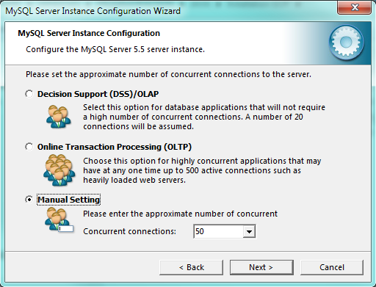

1. Dans la fenêtre suivante appuyer sur « next » puis encore sur « next »

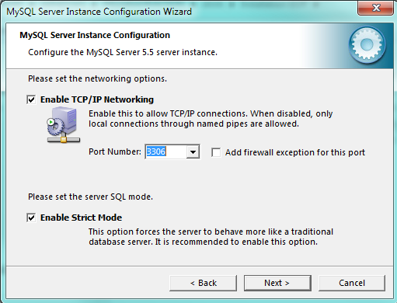 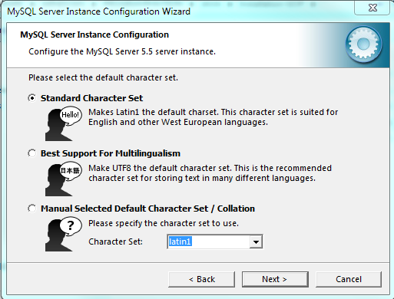

1. Cocher « Include Bin Directory in Windows Path » avant d’appuyer sur « next » puis entré un mot de passe pour l’administrateur et le confirmer, cocher “Enabale root acess from remote machines” ainsi que “Create An anonymous Account” avant l’appuie sur “next”

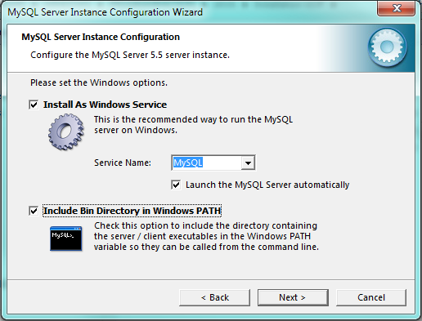 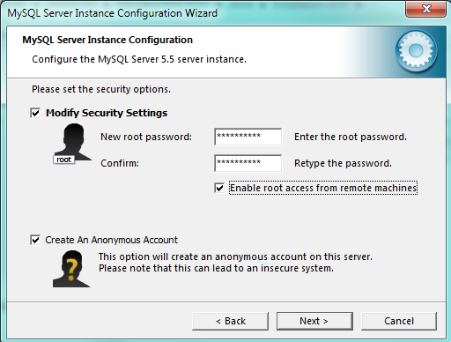

1. Appuyer sur exécute pour démarrer la configuration. Tous les procédé doivent être validé par avant d’appuyer sur le bouton finish. NB : les informations de configuration peuvent être changées à tout moment via le répertoire d’installation dans le fichier « my.ini » suivi d’un redémarrage du service.

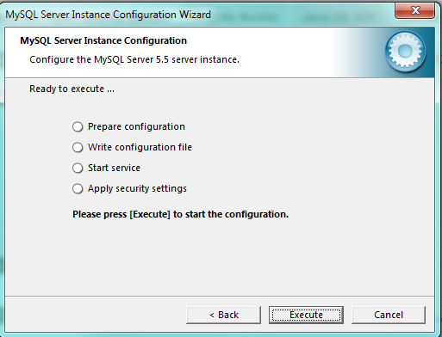 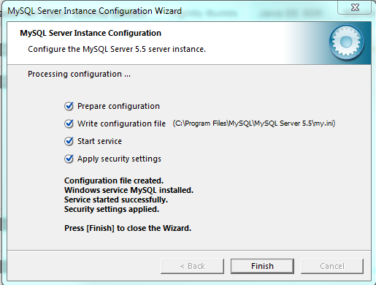

1. Installer ensuite mysql-connector-java



1. Lancer alors la ligne de commande « CMD », pour y taper la commande suivante puis le mot de passe puis la commande création de l’utilisateur « benibra »

**mysql –u root -p**

**GRANT ALL PRIVILEGES ON *.* TO 'benibra'@'localhost' IDENTIFIED BY ‘benibra' WITH GRANT OPTION;**

1. Exécuter le script de la base de données si vous n’êtes pas connecté

**Shell > mysql db_name < script.sql**

**#Ou depuis mysql**

**mysql> source nom_fichier**

### SQLSERVER

Merci de vous référer à MySQL.

## Configurations du server Glassfish

### Sauvegarde du domaine

***Sauvegarde manuel :***

Utiliser la sous commande « backup-domain » pour réaliser un backup de la commande désirée. Un fichier « ZIP » contenant les dossiers et fichiers du domaine est créé dans le répertoire backups du domaine. Dans l’exemple ci-dessous la sauvegarde du domaine « domain1 » est réalisé dans le répertoire « c:\glassfish_backup »

**C:\>asadmin backup-domain --backupdir C:\glassfish_backup domain1**

**Backed up domain1 at Thu Jul 30 12:13:06 CEST 2015.**

**Command backup-domain executed successfully.**

L’image suivante démontre l’objet de la requête ci-dessus.

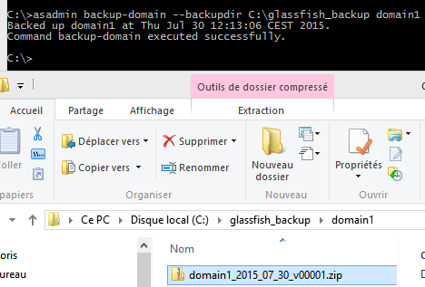

### Restauration du domaine

Pour la restauration, utiliser la commande « restore –domain ». Pour se faire, il faut d’abord arrêter le domaine à restaurer via la commande (asadmin stop-domain nom-de-domaine).

1. Vérifier les domaines en fonctionnement via la commande :

asadmin list-domains

1. Si votre domaine est en fonctionnement, arrêter le via la commande :

asadmin stop-domain nom-de-votre-domain

1. Restaurer votre domaine via la commande :

**asadmin restore-domain --backupdir C:\glassfish_backup domain1**

**Restored the domain (domain1) to /home/user1/glassfish3/glassfish/domains/domain1**

**Command restore-domain executed successfully.**

### Options de sécurité Realm

Pour déployer l’application rendez-vous sur votre navigateur et entrer l’adresse « localhost :4848 » pour avoir accès au server d’application glassfish.

NB : on peut vous demandez l’utilisateur et le mot de passe. Par défaut, le Login : « admin » et mot de passe « admin »

Dans le cas où vous ne parvenez pas à restaurer glassfish comme expliquer dans le point ci-dessus. Vous pouvez réaliser cela manuellement en allant dans le menu Configuration / server-config / Domaine. Dans la fenêtre qui s’ouvre cliquer sur nouveau.

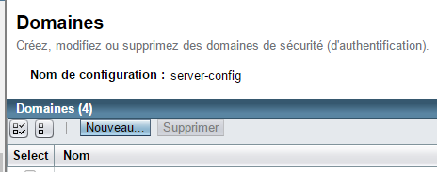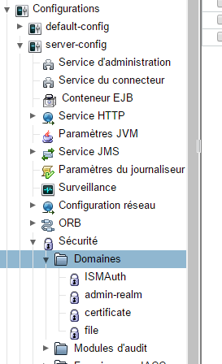

La fenêtre ci-dessous s’ouvre et compléter la comme suite :

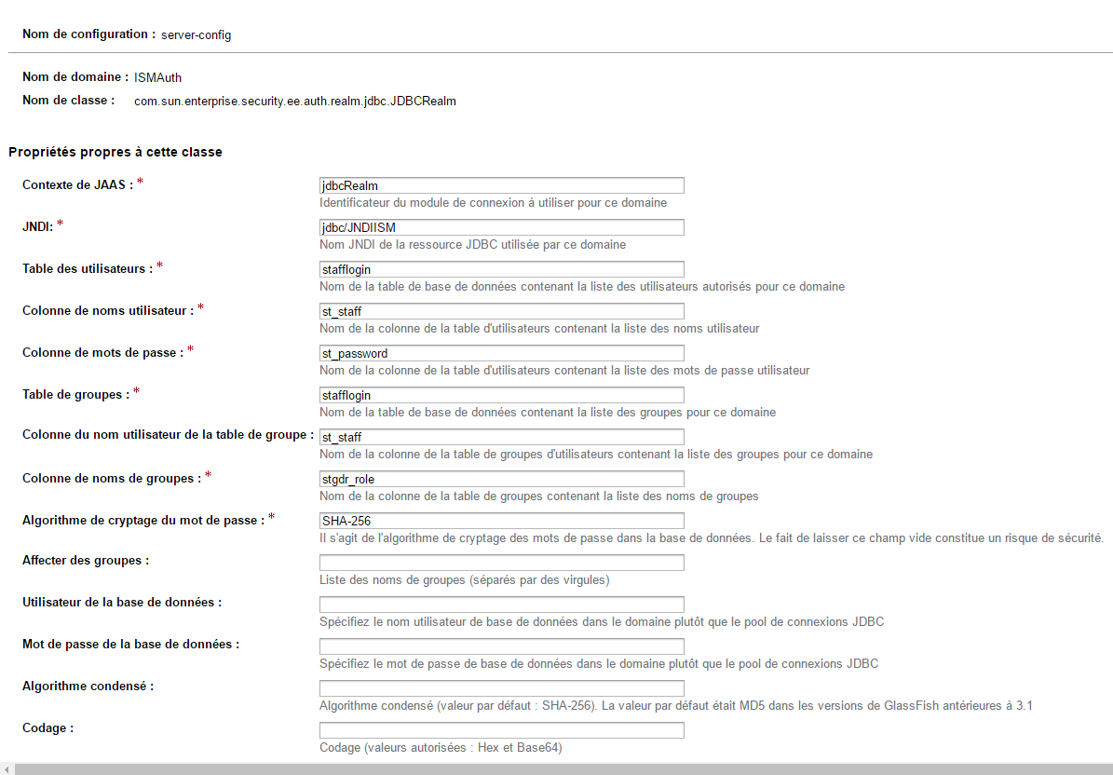

Configurer ensuite le pool de connexion comme suite :

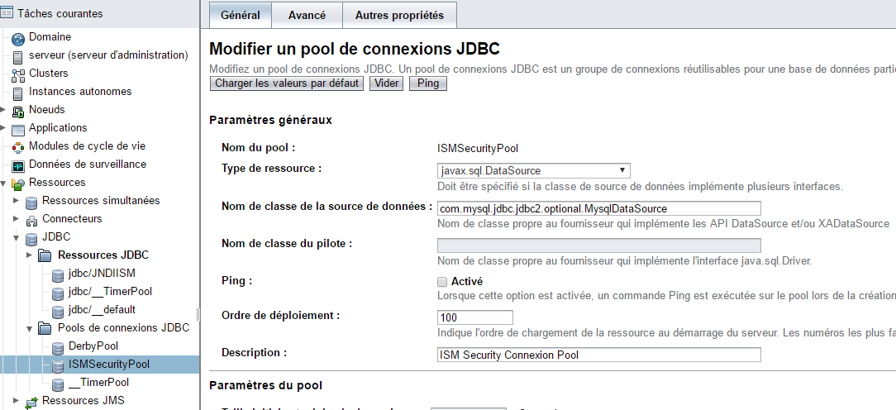

Il faut également y ajouter les propriétés suivantes

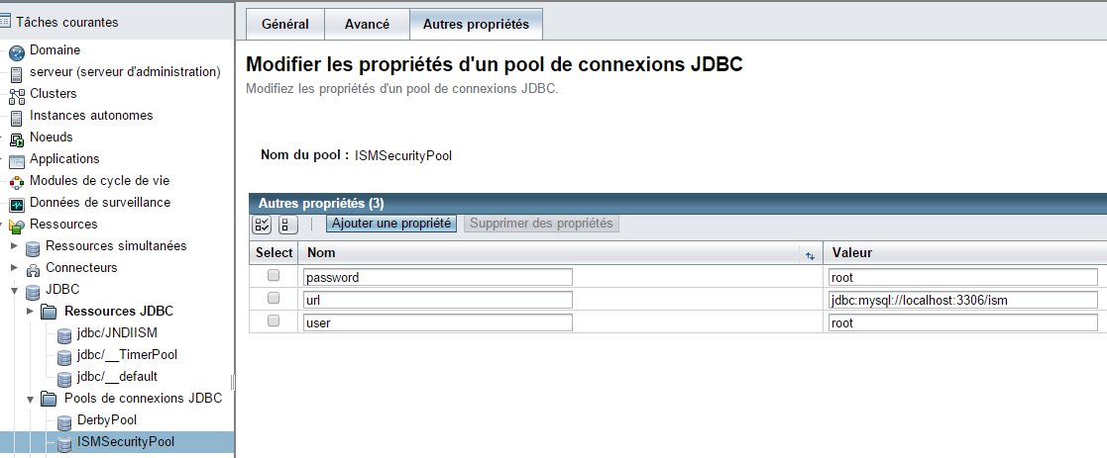

Enfin configurer la ressource comme suite

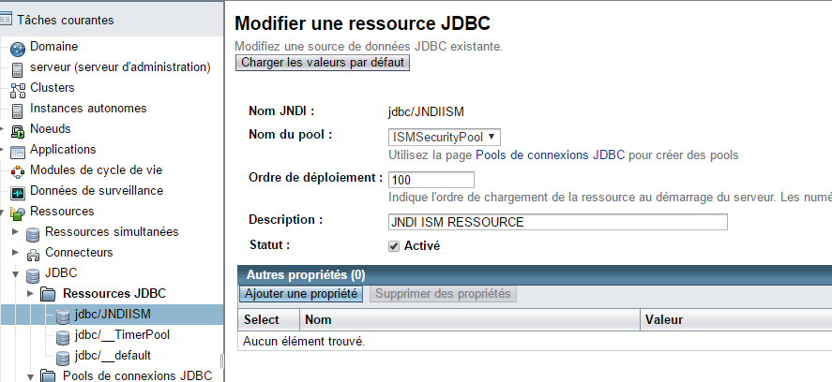

### Configuration de la JDK

En considerant que la JDK a

glassfish\config\asenv.bat

If you have not already done so, download the desired Java SDK (not the JRE) and install it on your system.

The Java SDK can be downloaded from the Java SE Downloads page.

Start the domain for which you are changing the JDK.

Use the following format:

as-install/bin/asadmin start-domain domain-name

For a valid JVM installation, locations are checked in the following order:

domain.xml (java-home inside java-config)

asenv.conf (setting AS_JAVA="path to java home")

If a legal JDK is not found, a fatal error occurs and the problem is reported back to you.

If necessary, change the JVM machine attributes for the domain.

In particular, you might need to change the JAVA_HOME environment variable. For example, to change the JAVA_HOME variable, type:

as-install/bin/asadmin set "server.java-config.java-home=path-to-java-home"

### Gestion du service d’email (JMS)

Afin de permettre à l’application d’utiliser la gestion des emails, il est indispensable de configurer le service de ressources JMS dans le server d’application glassfish. Pour ce faire :

1. Lancer la console glassfish via « asadmin »,
2. Exécuter l’instruction suivante pour créer la « Connection Factory »

**asadmin> create-jms-resource --restype javax.jms.ConnectionFactory --description "ISM Mail Factory" jms/MailFactory**

Sur la page de configuration de la console vous devrez avoir ceci :

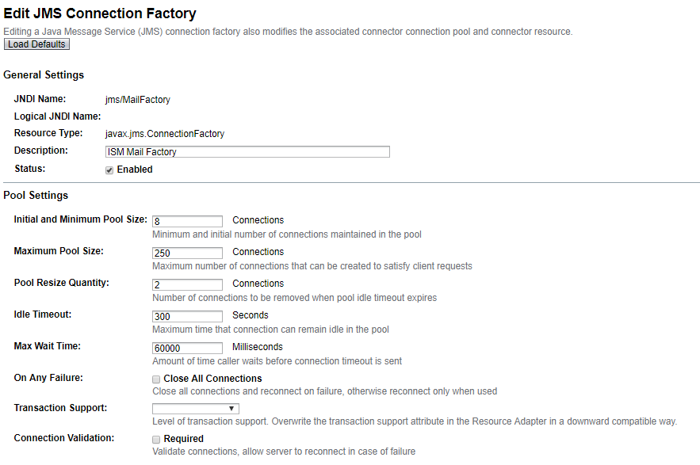

1. Exécuter l’instruction suivante pour créer la resources

**asadmin> create-jms-resource --restype javax.jms.Queue --property Name=MailQueue jms/MailQueue**

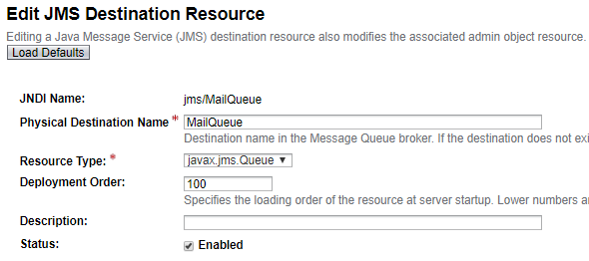

## Déployer l’application

1. Une fois connecter dans la page qui s’ouvre cliqué sur le bouton déployer

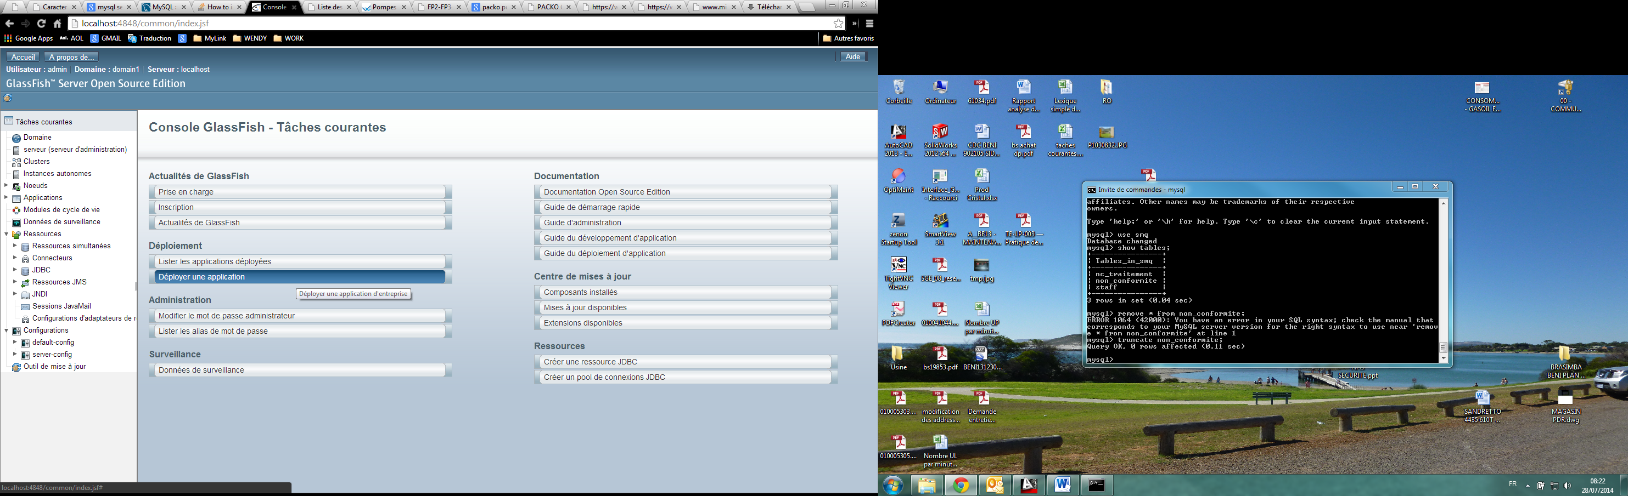

1. La fenêtre de déploiement s’ouvre. Cliquer sur le bouton « choisissez un fichier puis sélection le fichier de votre distribution à déployer (fichier war)

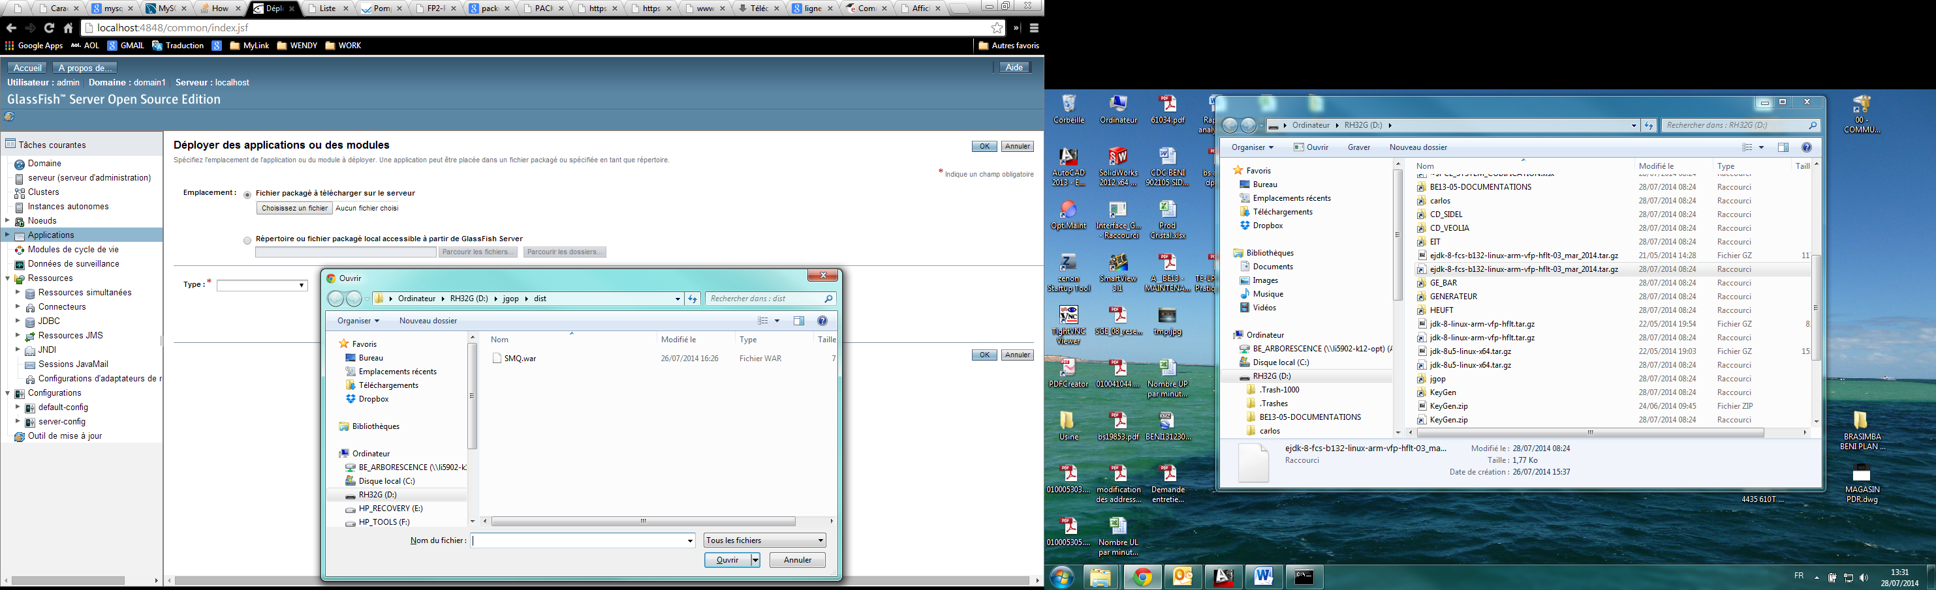

## Tester la mise en service

Dans l’onglet application, vous trouverez la ligne de l’application que vous avez déployée. Dans la colonne « Action », vous pouvez cliquer sur lancer.

Sources

**Larousse**

Définition de Système :

http://www.larousse.fr/dictionnaires/francais/syst%C3%A8me/76262#w3UppDECCJPrD5Ma.99